Моя семья!

Что может быть семьи дороже?
Теплом встречает отчий дом,
Здесь ждут тебя всегда с любовью
И провожают в путь с добром!

В нашем детском саду прошла тематическая неделя «Моя семья».
Семья–это семь “Я”. У каждого человека есть своя семья, свой дом. Семья делает нашу жизнь счастливее, ярче и богаче. Живя в семье, ребенок переживает всю гамму чувств и взаимоотношений в ней. Здесь он находит примеры для подражания, здесь происходит его социальное рождение и становление.
Для формирования у дошкольников представлений о семье мы использовали разные совместные виды деятельности. На протяжении всей недели ребята рисовали, лепили, беседовали о семье, о ее членах, о мамах, папах, бабушках, дедушках, сестрах и братьях, играли.
Итоговым мероприятием было: составление генеалогического древа. Мы же решили сделать древо нашей группы «Гномики». Из подготовленных фотографий, ребята создали вот такое дерево!
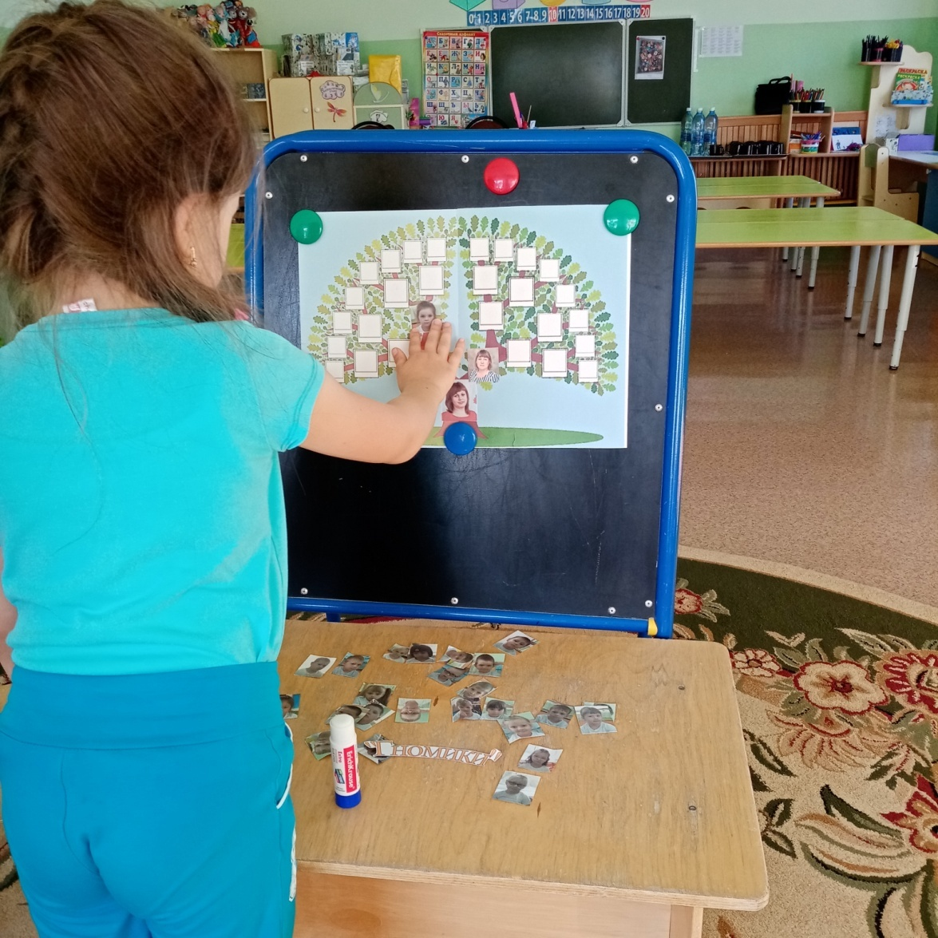
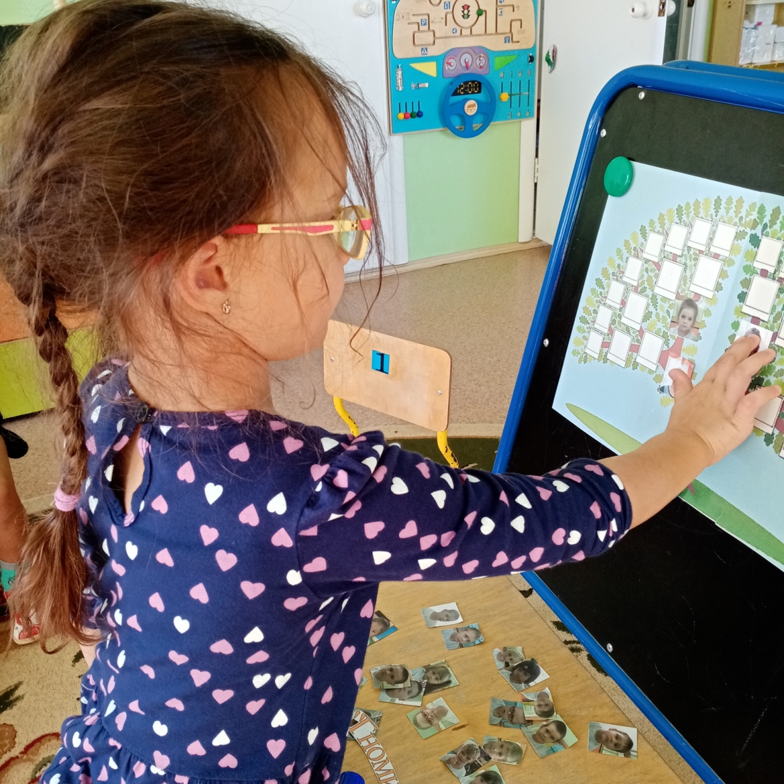

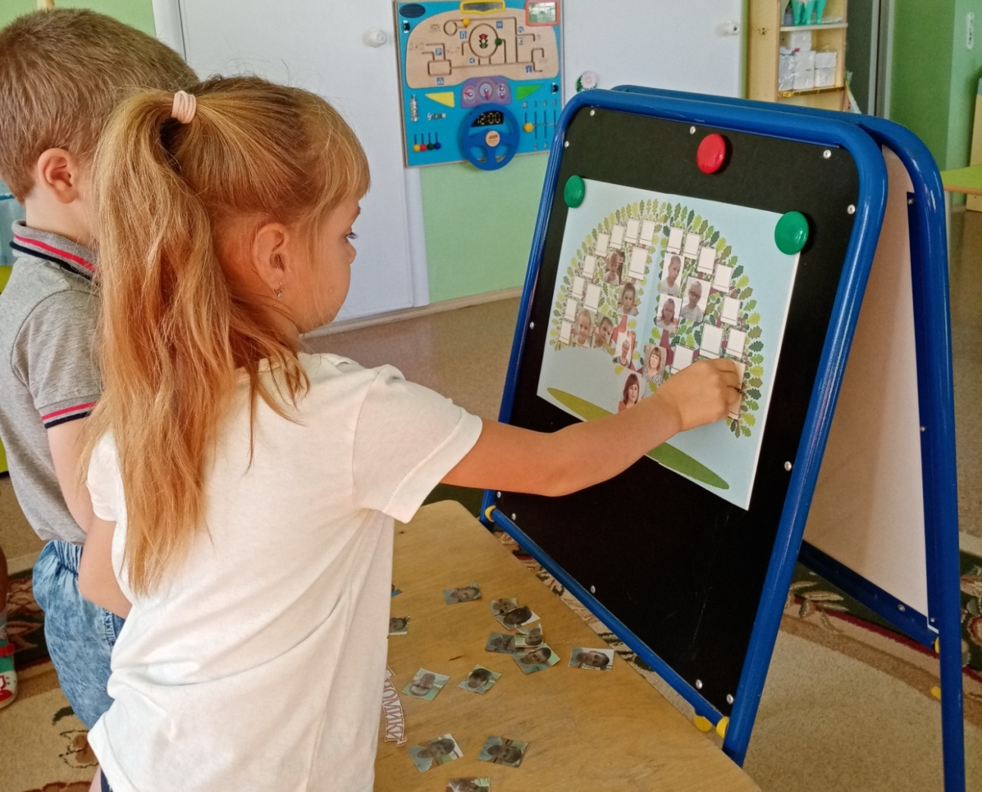
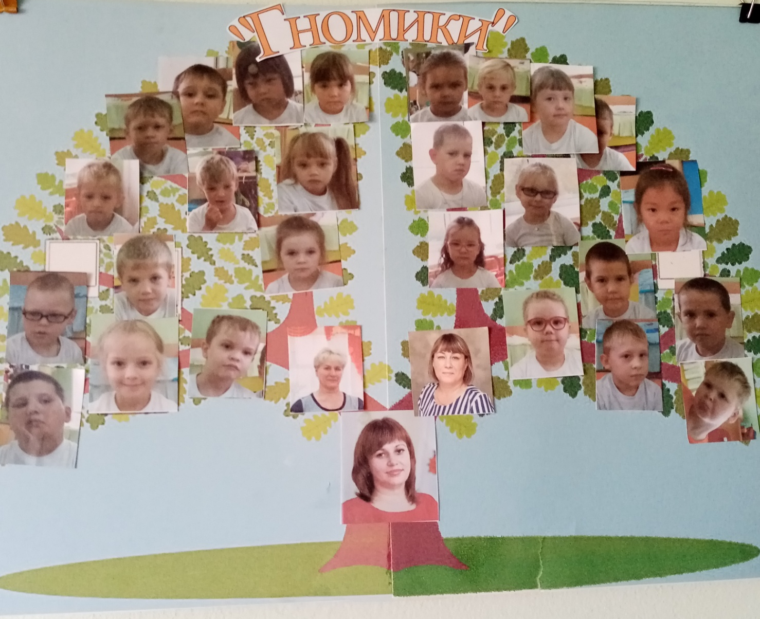

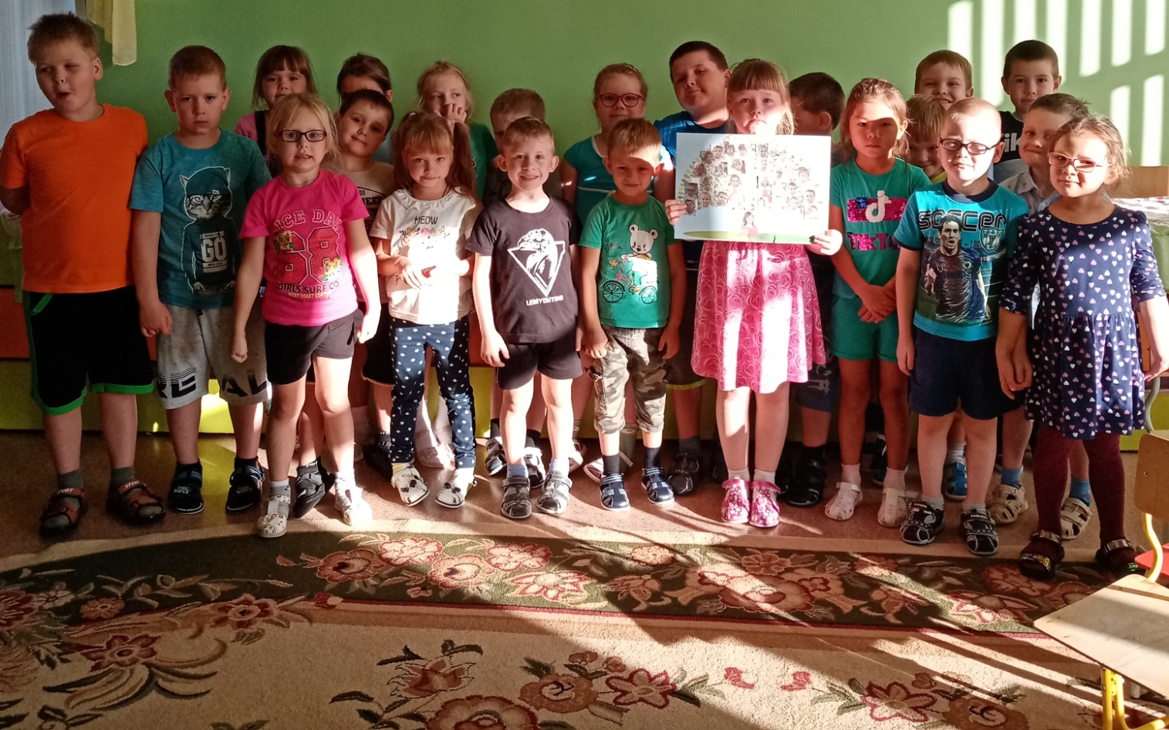

Подготовила воспитатель: Мальцева М.Н.

